Sistema de Puntaje
A nivel general, hay 4 elementos que dan puntaje:
- Partidos de fase de grupos.
- Partidos de fase de Play Off.
- Clasificados por fase.
- Campeón.

Fase de Grupos
Durante esta etapa, los criterios de puntaje son los siguientes:
- 1 punto por acertar al ganador/empate del partido.
  - 1 punto por acertar a la cantidad de goles de un equipo. *
*Para que el segundo criterio de puntaje entre en efecto, se debe cumplir el primer criterio. Ver ejemplos 6 y 8.
Ejemplos:
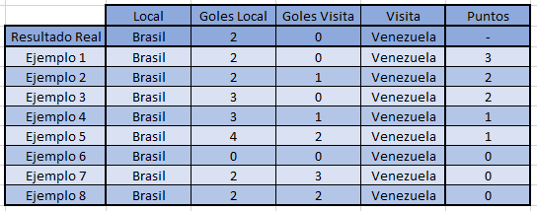

Fase de Play Off
Durante esta etapa, los criterios de puntaje cambian un poco, porque además de adivinar el resultado, hay que adivinar los equipos que participan de cada llave.
Los criterios de puntaje son los siguientes:
- 1 punto por cada país acertado en la llave.*
  - 1 punto por acertar al ganador/empate del partido.**
  - 1 punto por acertar a la cantidad de goles de un equipo.***
*Los países deben estar en el orden correcto en la llave. Ver ejemplos 25 y 26.
**Para que este criterio sea considerado, se debe haber acertado a al menos uno de los países de la llave. Ver ejemplo 24.
***Al igual que en la llave anterior, este criterio es considerado solo si se acierta a al menos uno de los equipos de la llave. Notar que, a diferencia de en la fase de grupos, no es necesario haber acertado al ganador/empate. Ver ejemplos 16, 17, 18 y 19.
Ejemplos:
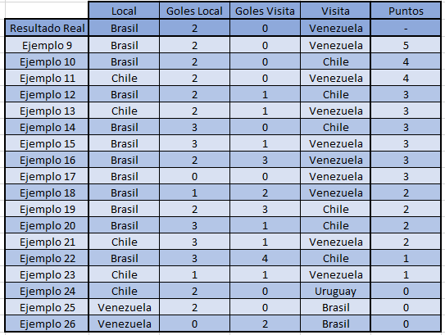
NOTA: Final y Tercer/Cuarto Lugar
Tanto la final como el partido por el tercer lugar son considerados un partido de Play Off, pero para estos dos partidos se levanta la restricción de que los países deben estar en el orden exacto.
Por ejemplo, reconsideremos los casos 25 y 26 (más otros ejemplos).
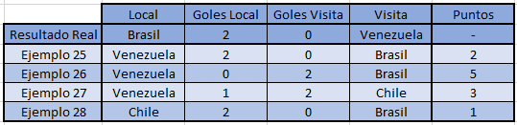

Clasificados por Fase
Se entregarán también puntos por cada acierto en los equipos clasificados a cada ronda de la fase de Play Off.
- 1 punto por cada clasificado a octavos de final.
- 2 punto por cada clasificado a cuartos de final.
- 3 puntos por cada clasificado a semi finales.
- 4 puntos por cada clasificado a la final.
Estos puntos son además de los puntos entregados en cada partido de los Play Off.
Para acceder a estos puntos no es necesario haber acertado exactamente a la posición en que se clasificó cada equipo.

Podio
Además, según los resultados finales de la copa, se darán los siguientes puntajes extra:
- 7 puntos por acertar al campeón.

Premios
Todo el dinero juntado por la inscripción se repartirá de la siguiente manera:
- 50% será para el jugador con más puntaje.
- 30% será para el segundo lugar.
- 20% será para el tercer lugar.

